ČESKÝ JAZYK – 4. PRACOVNÍ LIST (učebnice 96-99)

Přečti si pečlivě článek V počítačové učebně na straně 100. Na jedné z hodin jsme už kousek četli.
- Z textu vypiš do tabulky všechna zvýrazněná podstatná jména. Urči u nich pád, číslo a rod.
Podstatné jméno | Pád | Číslo | Rod | Podstatné jméno | Pád | Číslo | Rod

- 10/102, do horního řádku tabulky napiš, jak se nazývají slova stejného nebo podobného významu. Pokud nevíš, jak se slova stejného významu nazývají použij vyhledávač google. Do prostředního řádku tabulky napiš zadaná slova, do dolního řádku napiš slova stejného významu.
Slova stejného významu se nazývají:
máme

- 11/102 Do horního řádku tabulky napiš, jak se nazývají slova opačného významu. Pokud nevíš, jak se slova opačného významu nazývají, použij vyhledávač google.
Do prostředního řádku tabulky napiš zadaná slova, do dolního řádku napiš slova opačného významu.
Slova opačného významu se nazývají:
máme

- 14/ 102 Cvičení doplň a opiš.
___________________________________________________________________________
___________________________________________________________________________
___________________________________________________________________________
___________________________________________________________________________
___________________________________________________________________________
___________________________________________________________________________
___________________________________________________________________________
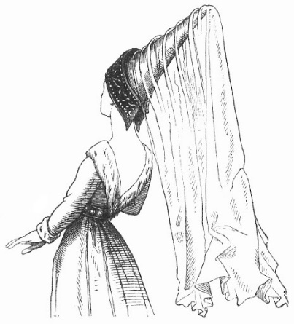
___________________________________________________________________________
___________________________________________________________________________
___________________________________________________________________________
___________________________________________________________________________
___________________________________________________________________________

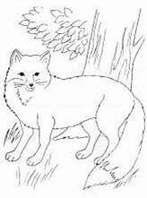
- 15/103 Cvičení chytře zapiš do tabulky. (Příbuzná slova piš pod sebe)
bystrozraký

- 18/103
__________________________________________________________________________

__________________________________________________________________________
___________________________________________________________________________
___________________________________________________________________________
___________________________________________________________________________

